实验一 DEBUG和8088指令使用

实验目的:
通过实验掌握下列知识:
1、8088指令和寄存器使用。
2、DEBUG命令: A,D,E,F,H,R,T,U, G,N,W,L及Q。
3、8088系统中数据在内存中的存放方式和内存操作数的几种寻址方式。
4、BCD码,ASCII码及用16进制数表示二进制码的方法。
5、8088汇编语言伪操作:BYTE PTR,WORD PTR。
6、求累加和程序和多字节加减法程序。
内容及步骤:
一、DEBUG 命令使用:
1、打 DEBUG 进入 DEBUG 控制,显示提示苻 '_ '。
2、用命令 F 100 10F 'A' 将'A'的ASCII码填入内存。
3、用命令 D 100 10F 观察内存中的16进制码及屏幕右边的ASCII字符。
4、用命令 F 110 11F 41 重复上二项实验,观察结果并比较。
5、用命令 E 100 30 31 32 …… 3F将30H-3FH写入地址为100开始的内存
单元中,再用D命令观察结果,看键入的16进制数是什么字符的ASCII码?
6、用H命令检查下列各组16进制数加减结果并和你的手算结果比较:
(1)34H,22H (2)56H,78H (3)A5,79H (4)1284H,5678H (5)A758,347FH
7、用R 命令检查各寄存器内容,特别注意AX,BX,CX,DX,IP及标志位中ZF,CF
和AF的内容。
8、用R命令将AX,BX内容改写为1050H及23A8H。
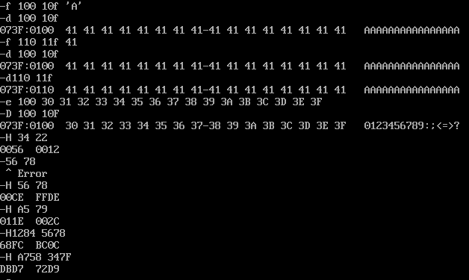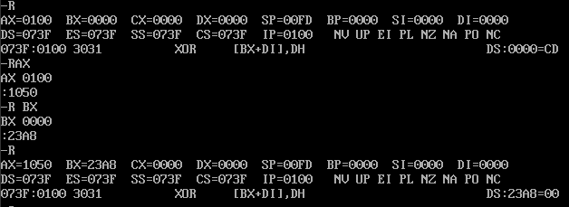
犯的错：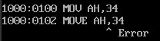mov写成move 错

二、8088常用指令练习
1、传送指令
1)用A命令在内存100H处键入下列内容:
MOV AX,1234
MOV BX,5678
XCHG AX,BX;源操作数和目的操作数交换
MOV AH,35
MOV AL,48
MOV DX,75AB
XCHG AX,DX
2)用U命令检查键入的程序并记录,特别注意左边的机器码。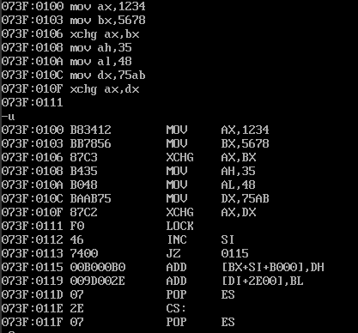
3)用T命令逐条运行这些指令,每运行一行检查并记录有关寄存器及IP的变化情况。并注意标志位有无变化。
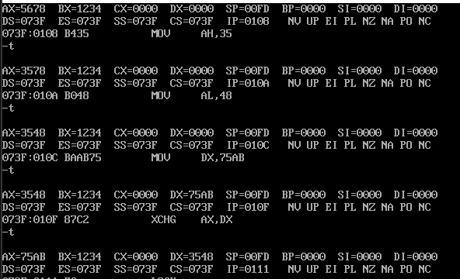
2、加减法指令:
1)用A命令在内存100H处键入下列内容:
MOV AH,34
MOV AL,22
ADD AL,AH
SUB AL,78
MOV CX,1284
MOV DX,5678
ADD CX,DX
SUB CX,AX
SUB CX,CX
2)用U命令检查键入的程序及对应的机器码。
3)用T命令逐条运行这些指令,检查并记录有关寄存器及ZF情况。
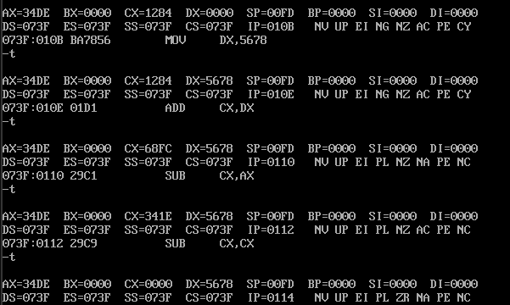
思考:这次运行还是打入T,行不行?怎么办?用R命令检查一下IP的内容。注意T命令与IP的关系。答：T命令从ip所指位置开始执行，所以rip修改一下ip的值。
3、带进位加减法:
1)用A命令在内存200H处键入下列内容,并用U命令检查:
MOV AH,12
MOV AL,84
MOV CH,56
MOV CL,78
ADD AL,CL
ADC AH,CH
MOV DH,A7
MOV DL,58
SUB DL,7F
SBB DH,34
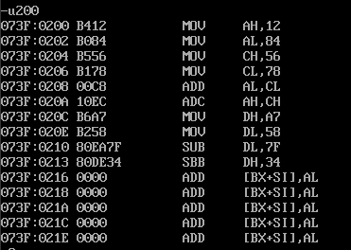
2)用T命令逐条运行这些指令,检查并记录有寄存器及CF内容。
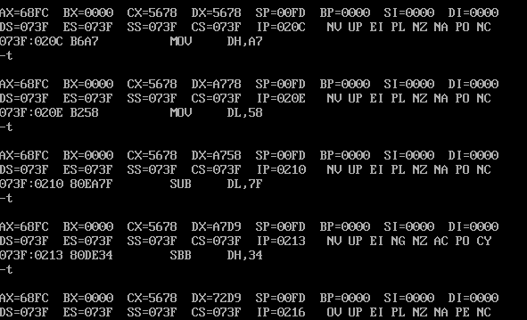
3)上面这段程序若改用16位操作指令达到同样结果,怎么改?试修改并运行之。
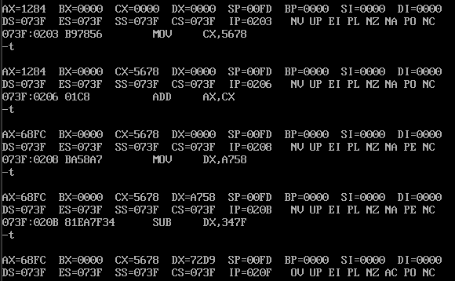
三、内存操作数及各种寻址方式使用:
内容:
MOV AX,1234
MOV ds:[1000],AX 直接寻址
MOV BX,1002
MOV BYTE PTR[BX],20 寄存器间接寻址
MOV DL,39
INC BX
MOV [BX],DL 寄存器间接寻址
DEC DL
MOV SI,3
MOV [BX+SI],DL 基址加变址寻址
MOV [BX+SI+1],DL 相对基址加变址寻址
MOV WORD PTR[BX+SI+2],2846 相对基址加变址寻址
步骤:
1)用A命令键入上述程序,并用T命令逐条运行。
2)每运行一条有关内存操作数的指令,要用D命令检查并记录有关内存单元的内容并注明是什么寻址方式。
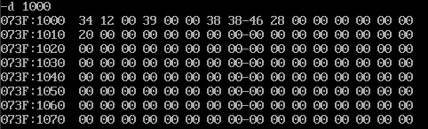
注意D命令显示结果中右边的ASCII字符及双字节数存放法。
思考:有关指令中BYTE PTR及WORD PTR伪操作不加行不行?试一试。
不行，必须规定输入类型 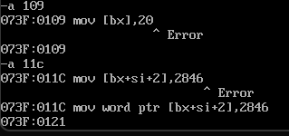

四、求累加和程序:
程序:
MOV BX,1000
MOV CX,10
SUB AX,AX
LOP: ADD AL,[BX] lop：0108
ADC AH,0
INC BX
J: LOOP LOP j：010e
MOV AX,4C00H
INT 21H
步骤:
1)用A命令将程序键入到100H开始的内存中,在键入时记下标号LOP和J的实际地址,在键入LOOP指令时LOP用实际地址值代替。
2)用命令N AA将此程序命名为文件AA(文件名可任取)。
3)用R命令将BX:CX改为程序长度值(即最后一条指令后面的地址减去开
始地址)
4)用命令W 100将此程序存到AA命名的磁盘文件中。
5)用命令Q退出DEBUG。
6)用命令DEBUG AA再次调入DEBUG和文件AA,可用U命令检查调入程序。
若调入DEBUG时忘了加AA文件名,可用N命令和L命令将文件调入。
7)用E命令在内存地址1000H处键入16个数字
8)用命令G=100 J(J用实际地址代替),使程序运行并停在断点J上,检查
AX,BX的值是否符合你的预计值。
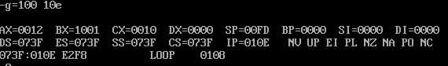
9)用T命令运行一步,观察程序方向(IP值)和CX值是否与你的估计一样,
若不一样,检查程序是否有错。
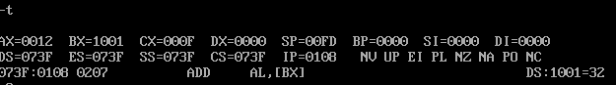
10)重复G J与T,再检查AX是否正确。正确的
11)用G命令使程序运行到结束,检查AX值是否正确。
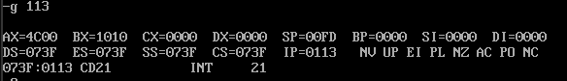
正确
五、多字节加法程序。
程序:
MOV DI,1000
MOV CX,8
MOV SI,2000
CLC
LOP: MOV AL,[SI]
ADC [DI],AL
INC SI
INC DI
LOOP LOP
MOV AX,4C00H
INT 21H
步骤:
1)用命令A键入此程序
2)用E命令在1000H开始处键入一个8字节被加数,在2000H开始处键入一个8字节加数,均为低字节在前面。
3)用G命令运行此程序,并用D命令检查其结果(存放在哪里?),是否正确?
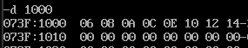 正确
4)将INT 20H指令改为INT 3,有何区别?若这条指令不加,行不行?试一试。
21H是结束指令直接结束debug程序 3是中断 仍有“-”标志可输入指令
不加也行 会自动加上int 3
六、自编程序:
用16位减法指令编一个32位(4字节)数减法程序,两个源数及结果存放（低字节在前）
地址同上题。调试并做记录。
MOV DI,1000
MOV SI,2000
MOV AX,[SI]
SBB [DI],AX
ADD SI,2
ADD DI,2
MOV AX,[SI]
SBB [DI],AX
MOV AX,4C00H
INT 21H
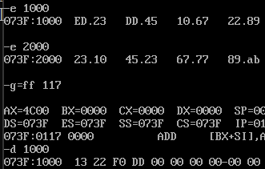 结果正确

实验报告要求:
1、各项实验结果记录。
2、自编程序原稿及调试后修正稿,写出原稿错在那里。

